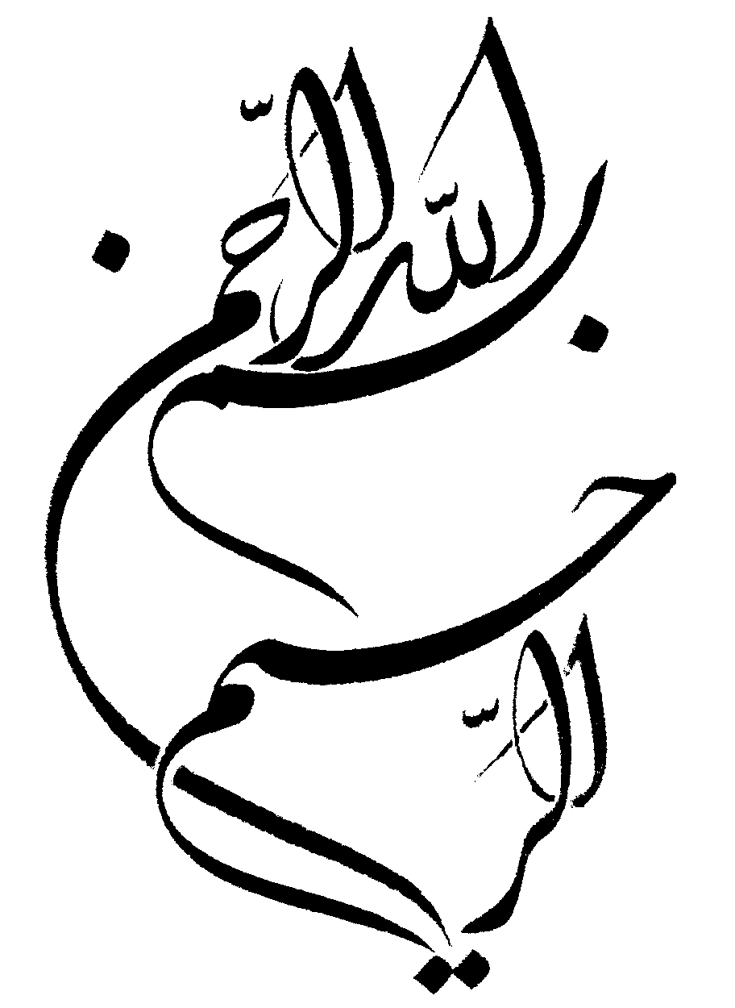



دانشگاه آزاد اسلامي

واحد تهران مرکز

موضوع:

عدالت چيست و چه نقشي در پيشرفت كشور دارد؟

- مقدمه
همه ما نيازمند به يک نگاهيم چه آن وقت که در رفاه و آسايش و تجملات غرقيم و چه آن زمان که بيمار و محتاج در گوشه اي تنها . و آن گاه نور گرمي نيست جز توجه الوهيت به سوي ما ,
آيا اين اصل عدالت نيست که در فطرت انسان قرار گرفته و آيا خالق آن عين عدالت نيست که به همه عالم فقير و غني کوچک و بزرگ از ذره هاي اتم تا کهکشانها توجه يکسان دارد و باران لطف و رحمت خود را براي همه يکسان مي باراند.
پس عدالت چيزي جز قرار گرفتن هر چيز در جاي خود نمي باشد که عين عدل را در آفريده هاي خالق به روشني مي توان ديد و براي احياي آن نيز رسولان خود را به سوي خالق خود فرو فرستاد تا با ايجاد حکومت اسلامي برپا کننده اين اصل ديني که پايه اي از پنجگانه اصول دين توحيد مي باشد به وسيله نبوت و امامت آن, عدالت بر پا شده و روز معاد قيامت نيز به آن عمل شود و ما که مسلمانيم آن را بايد در اين دنياي غافل زنده و احياء کنيم مگر نه آن که مولاي ما با ديدگان دل همه را مي بيند. بچه هاي گرسنه, زنان نيازمند کهنسالان رنج ديده آيا بايد نشست و دست بر دست گذاشت و نظاره گر اين همه بي عدالتي بود. در اين صورت بايد از خود بپرسيم آيا ما مسلمانيم؟ چرا بايد عده اي با ظلم و زور همه امکانات مظلومان را بگيرند. و حتي اجازه رشد و توسعه را به آنان ندهند. آيا اين عدالت است؟ ولي نه مي توان با هشياري و بيداري و مبارزه با ظلم حق را به حقدار رساند و اجازه تجاوز را به سرزمينهاي غريب نداد ( مرگ بر اسرائيل ). اجازه هتک حرمت به پيامبر اسلام را نداد ( مرگ بر دانمارک ) . اجازه دخالت در مسائل دانش صلح آميز هسته اي در ايران را نداد و يک صدا بگوييم انرژي هسته اي حق مسلم ماست . ( مرگ بر آمريکا )
به همين دليل ما بر آن شديم تا مجموعه را از تعريف عدالت و نتايج اجراي آن در پيشرفت کشور و اينکه چه کساني برپا کننده عدالت هستند و مخالفان با آن را بشناسيم و با ديد روشن و گامهاي استوار در اين راه گام برداريم و زير سايه بيرق عدالت در ظهور عدالت گستر عالم زندگي آرامي را داشته باشيم.
پس اجازه نمي دهيم که حق حکومت اسلامي و شريعت الهي توسط زورگويان و ظالمان زير پا گذاشته شود و با وحدت جهاني بر پا کننده پرچم عدالت در جهان خواهيم بود و زير سايه عمل به آن با آسايش و آرامش جاوداني زندگي خواهيم کرد.
انشاءالله

- چكيده
خداوند عالم است قادر است عادل است حکيم است رحمان و رحيم است و ازلي و ابدي است خالق و رازق است چرا از ميان همه صفات فقط عدالت برگزيده شده و يکي از اصول پنجگانه دين مقرر گرديد :
از آنجا که فروع دين همواره پرتويي از اصول دين است در پرتو عدالت پروردگار در جامعه بشري فوق العاده موثر است و مهمترين پايه جامعه انساني را عدالت اجتماعي تشکيل مي دهد. انتخاب اصل عدالت به عنوان يک اصل از اصول دين رمزي است به احياي عدل در جوامع بشري و مبارزه با هر گونه ظلم و ستم .
عدالت چهره سياست را زيبايي و ثبات و قامت رعيت را استقامت و قوام و حريم مديريت را شکوه و جمال مي بخشد عدالت الفت زندگي و تنها راه اصلاح جامعه و گل سرسبد ايمان به خدا و گنجينه فضيلت و احسان است. عدالت در زندگي اجتماعي بيشر قوي ترين پايه و اساس و براي رفاه و آسايش ميداني گسترده است و هر جامعه اي که نتواند از اين مساعد بهره گيرد قطعاً در تنگناي ستم راه به جايي نخواهد برد.
فسلفه حکومت ديني عدالت است.
باور کردن عدالت بدون اعتقاد به دادگاه عدل الهي در روز بازپسين و بدون باور به قانون عدل الهي خود از نمودهاي بارز بي عدالتي است. پس معني عدالت خداوند اين است که نه حق کسي را از بين مي برد و نه حق کسي را به ديگري مي دهد و نه در ميان افراد تبعيض قائل مي شود همچنين قرآن با صراحت و به عنوان يک اصل اساسي مي گويد : ان الله يامر بالعدل و الاحسان و ايتاء ذي القربي و ينهي عن الفحشاء و المنکو و البغي.
خداوند به عدل و احسان درباره همه و بخشش نسبت به بستگان و خويشاوندان دستور مي دهد و از کارهاي زشت و منکر و ظلم نهي مي کند ( سوره نحل آيه 90 )
عدالت يعني قرار گرفتن هر چيز در جاي خويش. عدالت يعني مراعات حقوق افراد .
در باب عدالت و اجراي آن در حکومت جمهوري اسلامي مي توان امامان و بزرگان دين به عنوان ريشته درخت آسماني اسلام ناب محمدي قرار داد و از آنان براي باروري الگو گرفت و ياري خواست . از قديم الايام افرادي در ميان بشر بوده اند از فيلسوفان قديم يونان تا دوره هاي اروپا که اساساً منکر واقعيت داشتن عدالت بود و هستند و مي گويند اصلاً عدالت معني ندارد.
آيا اين حرف همان ظالمان و زورگويان نبود. و آيا قبل از انقلاب جمهوري اسلامي اين حرف را خائنين و غافلين نمي زدند.
دانشمندان ديني بزرگي سعي از اجراي عدالت و ريشه کني ظلم و ستم در جهان را داشتند که مي توان از شخصيتهايي چون سيد جمال الدين اسدآبادي , شيخ محمد عبده مصري طالقاني اقبال و شريعتي و در راس آنان امام خميني بنيانگذار جمهوري اسلامي برپا کننده عدالت در حکومت اسلامي را نام برد.
عدالت يکي از مسائلي است که به وسيله اسلام حيات و زندگي را از سر گرفت و ارزش فوق العاده يافت اسلام به عدالت تنها توصيه نکرد و يا تنها به اجراي آن قناعت نکرد بلکه عمده اين است که ارزش آن را بالا برد.
موضوع مهم در مفهوم عدالت و جايگاه آن نقشي است که عدالت از ديد علي ( ع ) در حفظ تعادل اجتماعي دارد. به تعبير استاد شهيد مطهري از نظر علي ( ع ) آن اصلي که مي تواند تعادل اجتماع را حفظ کند و همه را راضي نگه دارد به پيکر اجتماع سلامت و روح اجتماع آرامش بدهد عدالت است. عدالت بزرگراهي است عمومي که همه را مي تواند در خود بگنجاند و بدون مشکلي عبور دهد و آنچه علي ( ع ) در مورد عدالت مي گفت خود با تمام وجود به آن عمل مي کرد.
در قرآن نيز به عدالت پروردگار اشاره شده است ان الله لا يظلم الناس شيئا و لکن الناس انفسهم يظلمون . خداوند به هيچ کس ستم نمي کند اين مردم هستند که به خودشان ظلم و ستم روا مي دارند . ( سوره يونس
آيه 44 )
همچنين قرآن با صراحت و به عنوان يک اصل اساسي مي گويد : ان الله يامر بالعدل و الاحسان و ايتاء ذي القربي و ينهي عن الفحشاء و المنکر و البغي .
خداوند به عدل و احسان درباره همه و بخشش نسبت به بستگان و خويشاوندان دستور مي دهد و از کارهاي زشت و منکر و ظلم نهي مي کند . ( سوره نحل آيه 90 )
قرآن کريم و هدف براي انبياء را به صراحت ذکر کرده است راجع به هدف اول درباره خاتم الانبياء مي فرمايد يا ايها النبي انا ارسلناک شاهداً و مبشراً و نذيراً و ادعياً الي الله باذنه و سراجاً منيراً و درباره هدف دوم مي فرمايد : لند ارسلنا رسلنا بالبينات و انزلنا معهم الکتاب و الميزان ليقوم الناس بالقسط . قرآن با صراحت عنايت انبياء و بلکه ماموريت و رسالت انبياء براي برقراري عدل در ميان بشر را بيان مي کند.
اسلام آخرين و کاملترين دين است و به عدالت فرا مي خواند. امروز برهه کشورهاي اسلامي واجب و ضروري است که اسلام را به همه جهان معرفي کنند و اين دين را در همه عرصه هاي منطقه اي و جغرافيايي گسترش دهند و چهره حقيقي آن را نشان دهند. اگر اسلام به همه جهان كامل معرفي مي شد آيا اين امكان بود كه اين همه به اين آئين كامل الهي اهانت شود . آيا اين امكان بود كه اين همه تهمت براي ساختن بمب اتمي و كشتار افراد بي گناه زده شود . اگر اسلام به همه جهان کامل معرفي مي شد آيا اين امکان بود که اين همه به اين آئين کامل الهي اهانت شود . آيا اين امکان بود که اين همه تهمت براي ساختن بمب اتم و کشتار افراد بي گناه زده شود . آزادي که ما دنبالش هستيم آزادي براي همه است نه تنها براي اندکي از مردم اما دنياي تجارت آزاد براي آزادي شرکت ها و محروم کردن مردم از حقوقشان است.
آيا براي آموزش تغذيه و بهداشت كه همه افراد بخصوص اقشار محروم نيازمند آن هستند گامي
برداشته ايم؟
به رغم پيشرفتهاي حاصله در آموزش دختران هنوز تعداد زيادي از دختران در ايران از آموزش محروم هستند. موانعي که در کشورهاي در حال توسعه دختران را به دور از مدارس نگه مي دارد. نه تنها آنان را از فرصتهاي آتي محرو مي نمايد بلکه تاثير منفي بر سلامت و بقاي آنان دارد .
نماينده يونيسف در ايران مي گويد : اگر جهان بخواهد تا سال 2015 که توسط سازمان ملل به عنوان مهلت براي رسيدن به يکي از مهمترين اهداف توسعه هزاره آموزش ابتدايي در سطح جهان مطرح شده است , دست يابد تساوي جنسيتي پيش شرط لازم مي باشد.
کمتر از 10% زنان باردار از خدمات مربوط به جلوگير از انتقال اج آي وي ايدز به نوزادانشان بهره مند هستند و کمتر از 10% کودکان يتيم يا آسيب پذير شده توسط ايدز حکايت يا خدمات اجتماعي مي گيرند.
کودکان نه تنها از خود ايدز رنج مي برند بلکه از اين که دنيا هنوز ايدز را مخرب کودکي تشخيص نداده است نيز متضرر مي شود.
دانش آموزان مناطق محروم در محيطهاي کاملاً غيربهداشتي و تا حدودي آلوده مجبور به يادگيري درس هستند. اعتبارات پيش بيني شده هم نتوانسته مسائل آموزشي را تامين کند چه رسد به آن که مشکلات بهداشتي اين مناطق را حل کند.
اعتباراتي که به مدارس تخصيص مي يابد به هيچ وجه تکافوي هزينه هاي مدرسه و آموزش را نمي کند و مدارس ناگزيرند که منابع مالي خود را به شيوه هاي مختلف افزايش دهند. اما چرا بار اين توسعه منابع بايد بردوش اقشار محروم جامعه باشد.
امروز در دنيا بهينه سازي امور فقرزدايي و محروميت زدايي از مسير آموزش عبور مي کنند پس چرا بايد پس از طلب شهريه هاي سنگين از خانواده هاي محروم . آنان از ثبت نام دانش آموز خود منصرف شوند. آيا اين عدالت است ؟!
آموزش همگاني در زمينه بهداشت بهبود روش تغذيه تامين آب سالم و کاني و بهسازي ايمني سازي عليه بيماريهاي عفوني پيشگيري از بيماري هاي شايع بومي و درمان مناسب بيماري ها و حوادث پيش بيني و تدارک داروهاي اساسي ارائه خدمات بهداشتي مادر و کودک و تنظيم خانواده برنامه هايي است که بايد به صورت عادلانه و شايسته براي همه مناطق در نظر گرفته شود و در اين خصوص به مناطق محروم توجهي خاص مبذول گردد .
توسعه و عدالت حق همه مردم جهان است و جمهوري اسلامي عدالت را تنها براي ملت ايران نمي خواهد بلکه مورد نياز همه مردم جهان مي داند.
ما بايد در اين اصل ديني از امامان خود و بزرگان دين الگو بگيريم.
علي ( ع ) مي فرمايند : العدل يضح الامور مواضعها و الجور يخرجها من جهتها
عدل جريانها رادر مجراي طبيعي خود قرار مي دهد اما جود جريانها را از مجراي طبيعي خود خارج مي سازد.
اميد است با بازخواني اصول مسلم اسلامي و اصلاح مديريت نالايق و قطع دستهاي نا÷اک در امور مديريت جامعه اسلامي بار ديگر شاهد بر÷ايي نهضت تمام عيار عدالت خواهي به سبک نبوي و علوي در کشور قائم آل محمد
( ص ) بوده باشيم و در نتيجه با زمينه سازي مناسب در زمان ظهور آن حضرت ( ص ) شاهد گسترش عدالت در مقياس جهاني و در همه ي ابعاد مادي و معنوي باشيم .
الهم انا نرغب اليک في دوله کريمه تعزبها الاسلام و اله و تذل بها النافق و اهله . . . الهم انا نشکوا اليک فقد و دشت الفتن بنا و تظاهر الزمان علينا » .
ان تنصروا الله ينصرکم و يثبت اقدامکم » .

